Отчет по лабораторной работе №5

дисциплина: Архитектура компьютера

Михайлова Регина Алексеевна

Содержание

# 1 Цель работы

Приобретение практических навыков работы в Midnight Commander. Освоение инструкций языка ассемблера mov и int.

# 2 Выполнение лабораторной работы

1. Открываем Midnight Commander:

user@dk4n31:~$ mc

1. Пользуясь клавишами ↑ , ↓ и Enter переходим в каталог ~/work/arch-pc созданный при выполнении лабораторной работы №4 (рис. ??).
2. С помощью функциональной клавиши F7 создайте папку lab05 и переходим в созданный каталог.
3. Пользуясь строкой ввода и командой touch создаем файл lab5-1.asm (рис. ??).

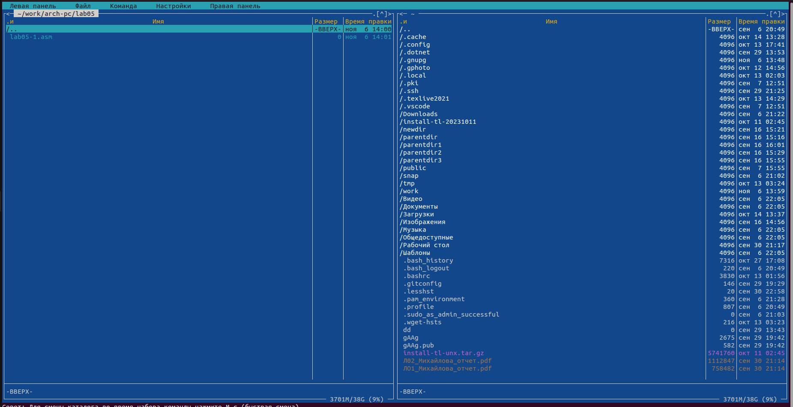

Каталог

Создание файла

Создание файла

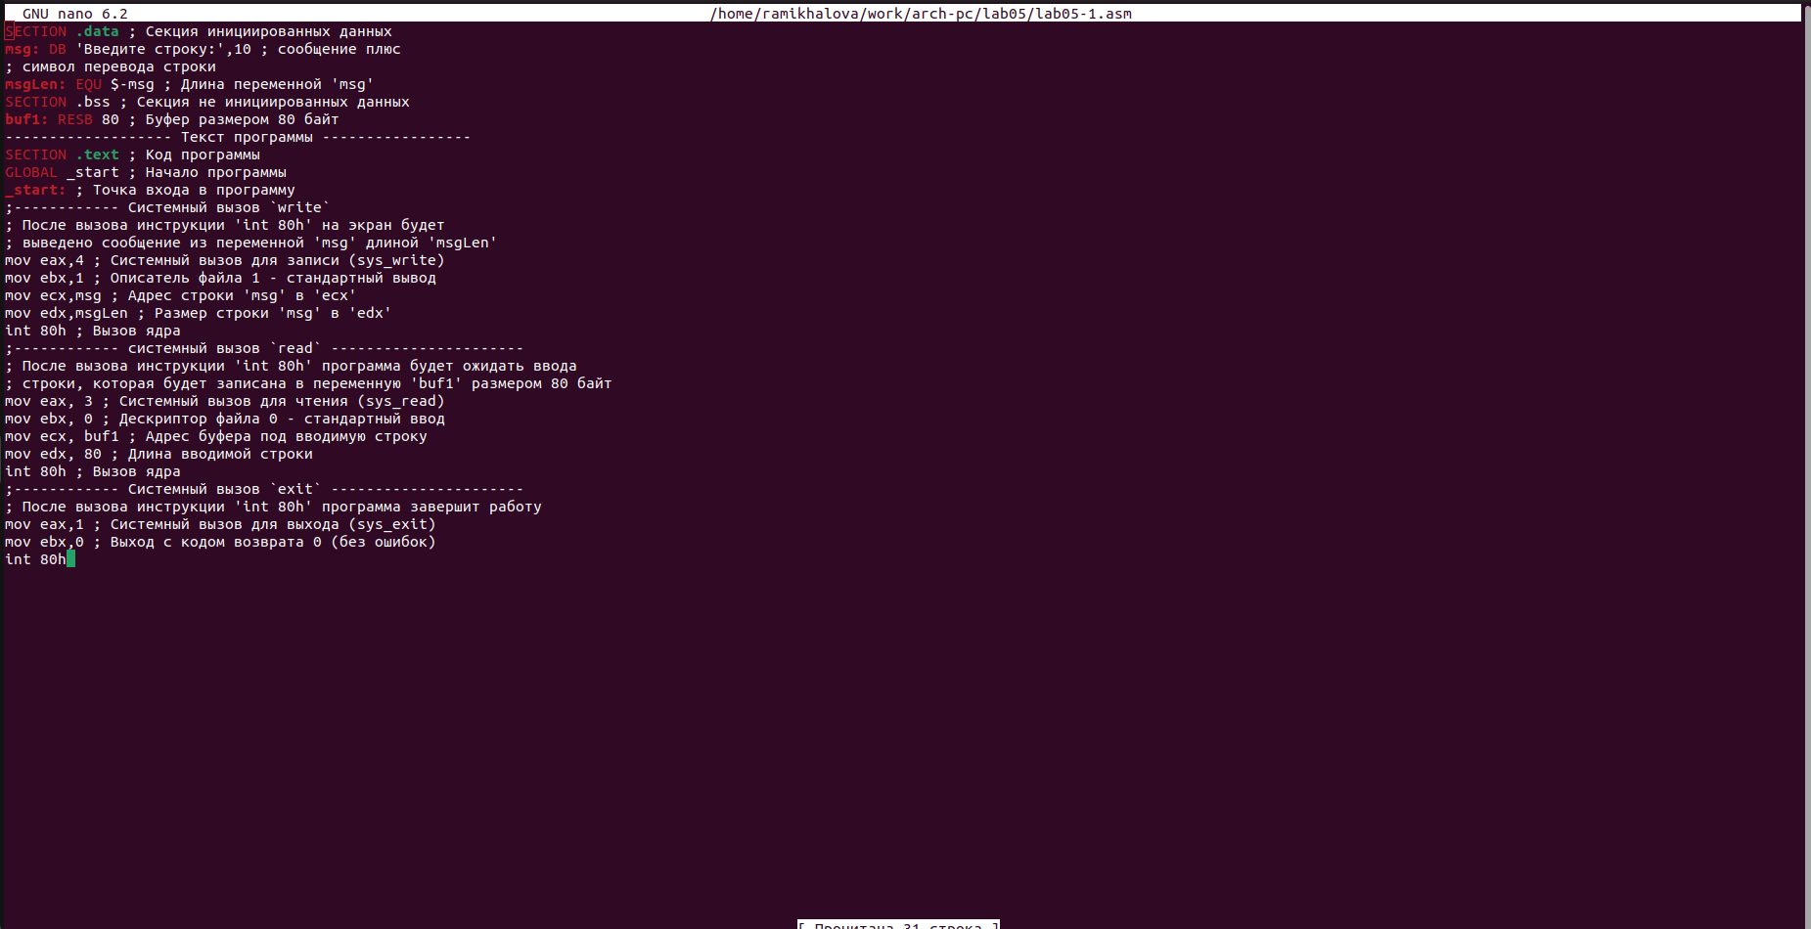

Окно Midnight Commander. Редактор nano

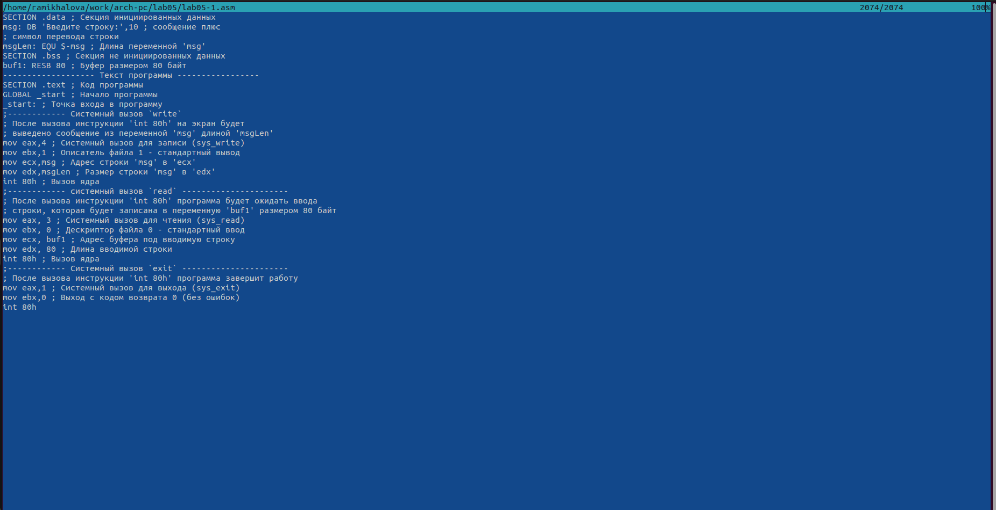

Окно Midnight Commander. Редактор mcedit

1. С помощью функциональной клавиши F4 открываем файл lab5-1.asm для редактирова- ния во встроенном редакторе. Как правило в качестве встроенного редактора Midnight Commander используется редакторы nano (рис. ??) или mcedit (рис. ??).
2. Вводим текст программы из листинга 5.1, сохраняем изме- нения и закрываем файл.

Листинг 5.1. Программа вывода сообщения на экран и ввода строки с клавиатуры  
  
;------------------------------------------------------------------  
; Программа вывода сообщения на экран и ввода строки с клавиатуры  
;------------------------------------------------------------------  
;------------------- Объявление переменных ----------------  
SECTION .data ; Секция инициированных данных  
msg: DB 'Введите строку:',10 ; сообщение плюс  
; символ перевода строки  
msgLen: EQU $-msg ; Длина переменной 'msg'  
SECTION .bss ; Секция не инициированных данных  
buf1: RESB 80 ; Буфер размером 80 байт  
------------------- Текст программы -----------------  
SECTION .text ; Код программы  
GLOBAL _start ; Начало программы  
_start: ; Точка входа в программу  
;------------ Cистемный вызов `write`  
; После вызова инструкции 'int 80h' на экран будет  
; выведено сообщение из переменной 'msg' длиной 'msgLen'  
mov eax,4 ; Системный вызов для записи (sys_write)  
mov ebx,1 ; Описатель файла 1 - стандартный вывод  
mov ecx,msg ; Адрес строки 'msg' в 'ecx'  
mov edx,msgLen ; Размер строки 'msg' в 'edx'  
int 80h ; Вызов ядра  
;------------ системный вызов `read` ----------------------  
; После вызова инструкции 'int 80h' программа будет ожидать ввода  
; строки, которая будет записана в переменную 'buf1' размером 80 байт  
mov eax, 3 ; Системный вызов для чтения (sys_read)  
mov ebx, 0 ; Дескриптор файла 0 - стандартный ввод  
mov ecx, buf1 ; Адрес буфера под вводимую строку  
mov edx, 80 ; Длина вводимой строки  
int 80h ; Вызов ядра  
;------------ Системный вызов `exit` ----------------------  
; После вызова инструкции 'int 80h' программа завершит работу  
mov eax,1 ; Системный вызов для выхода (sys_exit)  
mov ebx,0 ; Выход с кодом возврата 0 (без ошибок)  
int 80h ; Вызов ядра

1. С помощью функциональной клавиши F3 открываем файл lab5-1.asm для просмотра. Убеждаемся, что файл содержит текст программы.
2. Оттранслируем текст программы lab5-1.asm в объектный файл. Выполняем компо- новку объектного файла и запускаем получившийся исполняемый файл. Программа выводит строку ‘Введите строку:’ и ожидает ввода с клавиатуры. На запрос вводим наше ФИО. (рис. ??)

user@dk4n31:~$ nasm -f elf lab5-1.asm user@dk4n31:~$ ld -m elf_i386 -o lab5-1 lab5-1.o user@dk4n31:~$ ./lab5-1 Введите строку: Имя пользователя user@dk4n31:~$

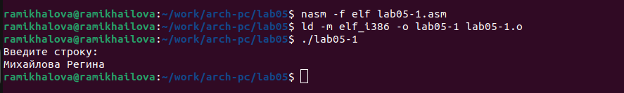

Исполняемая программа

1. Скачиваем файл in_out.asm со страницы курса в ТУИС.
2. Подключаемый файл in_out.asm должен лежать в том же каталоге, что и файл с про- граммой, в которой он используется. В одной из панелей mc открываем каталог с файлом lab5-1.asm. В другой панели каталог со скаченным файлом in_out.asm. Копируем файл in_out.asm в каталог с файлом lab5-1.asm с помощью функциональной клавиши F5.
3. С помощью функциональной клавиши F6 создаем копию файла lab5-1.asm с именем lab5-2.asm. Выделяем файл lab5-1.asm, нажимаем клавишу F6 , вводим имя файла lab5-2.asm и нажимаем клавишу Enter (рис. ??).

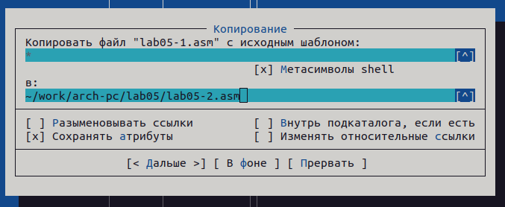

Копирование файла

1. Исправляем текст программы в файле lab5-2.asm с использованием подпрограмм из внешнего файла in_out.asm (используйте подпрограммы sprintLF, sread и quit) в соответствии с листингом 5.2. Создаем исполняемый файл и проверяем его работу. (рис. ??)

Листинг 5.2. Программа вывода сообщения на экран и ввода строки с клавиатуры c  
использованием файла in_out.asm  
  
  
;--------------------------------------------------------------------  
; Программа вывода сообщения на экран и ввода строки с клавиатуры  
;---------------------------------------------------------------------  
%include 'in_out.asm' ; подключение внешнего файла  
SECTION .data ; Секция инициированных данных  
msg: DB 'Введите строку: ',0h ; сообщение  
SECTION .bss ; Секция не инициированных данных  
buf1: RESB 80 ; Буфер размером 80 байт  
SECTION .text ; Код программы  
GLOBAL _start ; Начало программы  
_start: ; Точка входа в программу  
mov eax, msg ; запись адреса выводимого сообщения в `EAX`  
call sprintLF ; вызов подпрограммы печати сообщения  
mov ecx, buf1 ; запись адреса переменной в `EAX`  
mov edx, 80 ; запись длины вводимого сообщения в `EBX`  
call sread ; вызов подпрограммы ввода сообщения  
call quit ; вызов подпрограммы завершения

1. В файле lab5-2.asm заменяем подпрограмму sprintLF на sprint. Создаем исполняе- мый файл и проверяем его работу. (рис. ??)

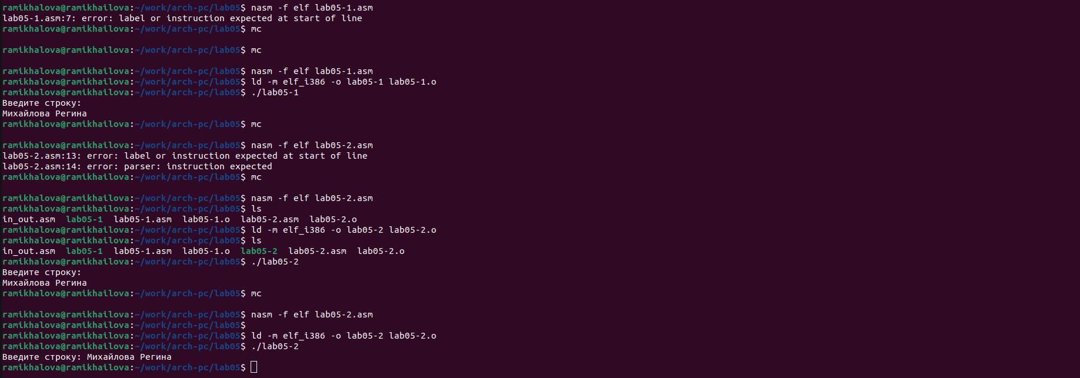

Проверка работы программ

Сверяем две программы. Их разница в том, что sprintLF делает перенос строки, а значит без этой команды текст будет выводиться сразу, без переноса.

# 3 Выполнение заданий для самостоятельной работы

1. Создаем копию файла lab5-1.asm. Вносим изменения в программу (без использова- ния внешнего файла in_out.asm), так чтобы она работала по следующему алгоритму (рис. ??):

• вывести приглашение типа “Введите строку:”; • ввести строку с клавиатуры; • вывести введённую строку на экран.

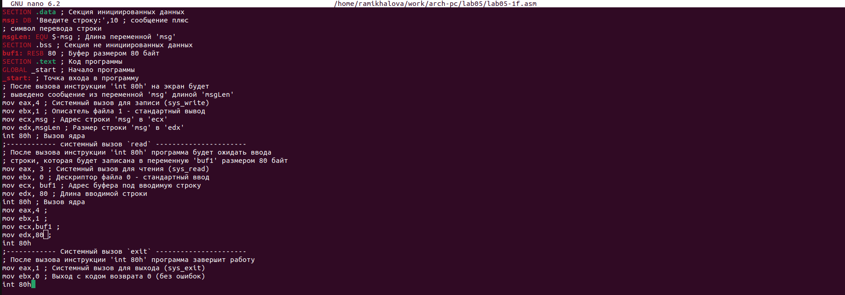

Программа 1

1. Получаем исполняемый файл и проверяем его работу (рис. ??). На приглашение ввести строку вводим свою фамилию.

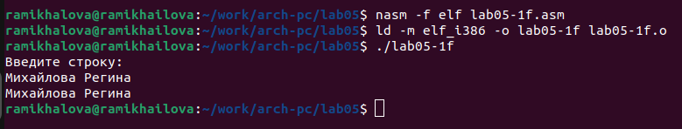

Проверка работы программы 1

1. Создаем копию файла lab5-2.asm. Исправляем текст программы с использование под- программ из внешнего файла in_out.asm, так чтобы она работала по следующему алгоритму (рис. ??):

• вывести приглашение типа “Введите строку:”; • ввести строку с клавиатуры; • вывести введённую строку на экран.

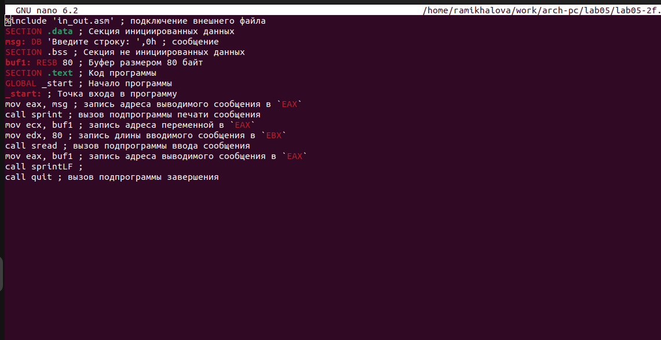

Программа 2

1. Создаем исполняемый файл и проверяем его работу (рис. ??).

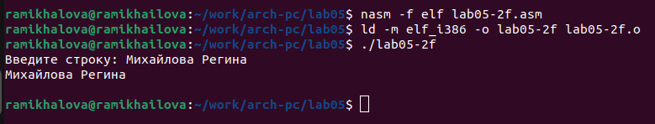

Проверка работы программы 2

# 4 Вывод

В ходе лабораторной работы я приобрела практические навыки работы в Midnight Commander и освоила инструкции языка ассемблера mov и int.

# 5 Список литературы

1. GDB: The GNU Project Debugger. — URL: https://www.gnu.org/software/gdb/.
2. GNU Bash Manual. — 2016. — URL: https://www.gnu.org/software/bash/manual/.
3. Midnight Commander Development Center. — 2021. — URL: https://midnight-commander. org/.
4. NASM Assembly Language Tutorials. — 2021. — URL: https://asmtutor.com/.
5. Newham C. Learning the bash Shell: Unix Shell Programming. — O’Reilly Media, 2005. — 354 с. — (In a Nutshell). — ISBN 0596009658. — URL: http://www.amazon.com/Learning- bash-Shell-Programming-Nutshell/dp/0596009658.
6. Robbins A. Bash Pocket Reference. — O’Reilly Media, 2016. — 156 с. — ISBN 978-1491941591.
7. The NASM documentation. — 2021. — URL: https://www.nasm.us/docs.php.
8. Zarrelli G. Mastering Bash. — Packt Publishing, 2017. — 502 с. — ISBN 9781784396879.
9. Колдаев В. Д., Лупин С. А. Архитектура ЭВМ. — М. : Форум, 2018.
10. Куляс О. Л., Никитин К. А. Курс программирования на ASSEMBLER. — М. : Солон-Пресс,
11. Новожилов О. П. Архитектура ЭВМ и систем. — М. : Юрайт, 2016.
12. Расширенный ассемблер: NASM. — 2021. — URL: https://www.opennet.ru/docs/RUS/nasm/.
13. Робачевский А., Немнюгин С., Стесик О. Операционная система UNIX. — 2-е изд. — БХВ- Петербург, 2010. — 656 с. — ISBN 978-5-94157-538-1.
14. Столяров А. Программирование на языке ассемблера NASM для ОС Unix. — 2-е изд. — М. : МАКС Пресс, 2011. — URL: http://www.stolyarov.info/books/asm_unix.
15. Таненбаум Э. Архитектура компьютера. — 6-е изд. — СПб. : Питер, 2013. — 874 с. — (Классика Computer Science).
16. Таненбаум Э., Бос Х. Современные операционные системы. — 4-е изд. — СПб. : Питер,
17. — 1120 с. — (Классика Computer Science).